Tabel Obyek Lingkungan
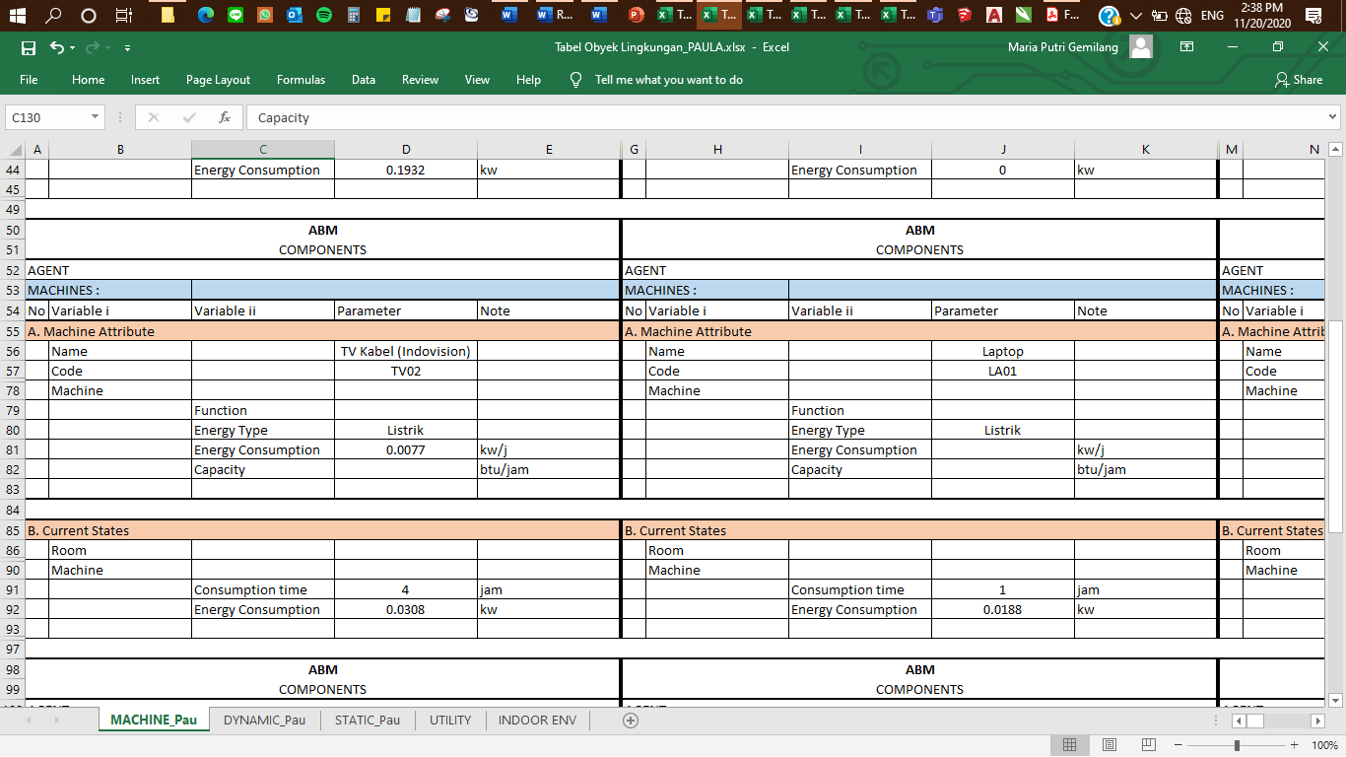
Perhitungan:
- Alat-alat listrik (TV, kulkas, pompa air, dll)
= Lama alat menyala x konsumsi daya
- Alat-alat air (Kran air, pompa air)
= Lama alat menyala x debit air/menit (untuk konsumsi energi seperti pada poin a)
- Objek Dinamis (pintu, jendela hidup, lemari, kran air)
= Perubahan status dari ON / OFF (dengan pengertian, pintu ON = Terbuka dan OFF = Tertutup)
- Jam
= Berjalan sesuai waktu yang sesungguhnya, dapat dislowmotion atau fastmotion.
- Objek Statis (Kursi, sofa, karpet, tempat tidur, tempat sampah, alat kebersihan, alat berkebun)
= Perubahan status dari ON / OFF (dengan pengertian, pintu ON = Terbuka dan OFF = Tertutup). Khusus untuk sofa, kursi, tempat tidur apabila jumlah tempat lebih dari 1, maka masing-masing memiliki status ON/OFF (sofa 1 ON = terisi, sofa 2 OFF = tidak terisi, alat kebersihan 1 ON = terpakai)
- Gas
Gas terpakai = Lama alat masak menyala x kg gas/menit
Gas dalam tabung akan dihitung kapasitas = penuh gas – gas terpakai
- Meter Listrik
= Jumlah seluruh konsumsi alat-alat listrik (kilowatt jam)
- Tandon Air (hanya untuk tandon otomatis)
1) Sisa air dalam tandon (SADT) = SADT – debit air keluar dari kran
2) Level atas/ kapasitas penuh tandon (LA) = 1 m3
Level bawah/ batas bawah saat tandon hampir kosong (LB) = 0,2 m3
Ketika LB tercapai pompa dinyalakan = Lama pompa menyala otomatis selama = 0,8 / debit pompa, sehingga tandon terisi hingga 1 m3.

Tabel Emosi dan Sosial
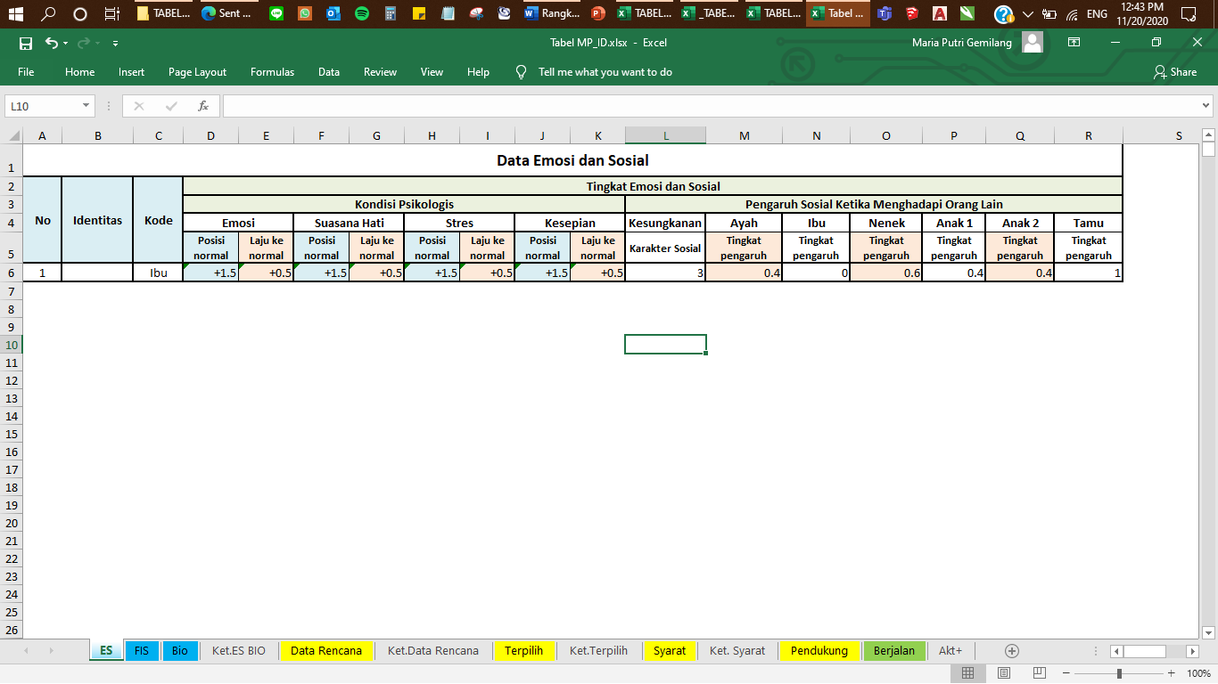
Nilai Emosi dan Sosial adalah nilai konstanta yang tidak akan berubah.

Tabel Fisik
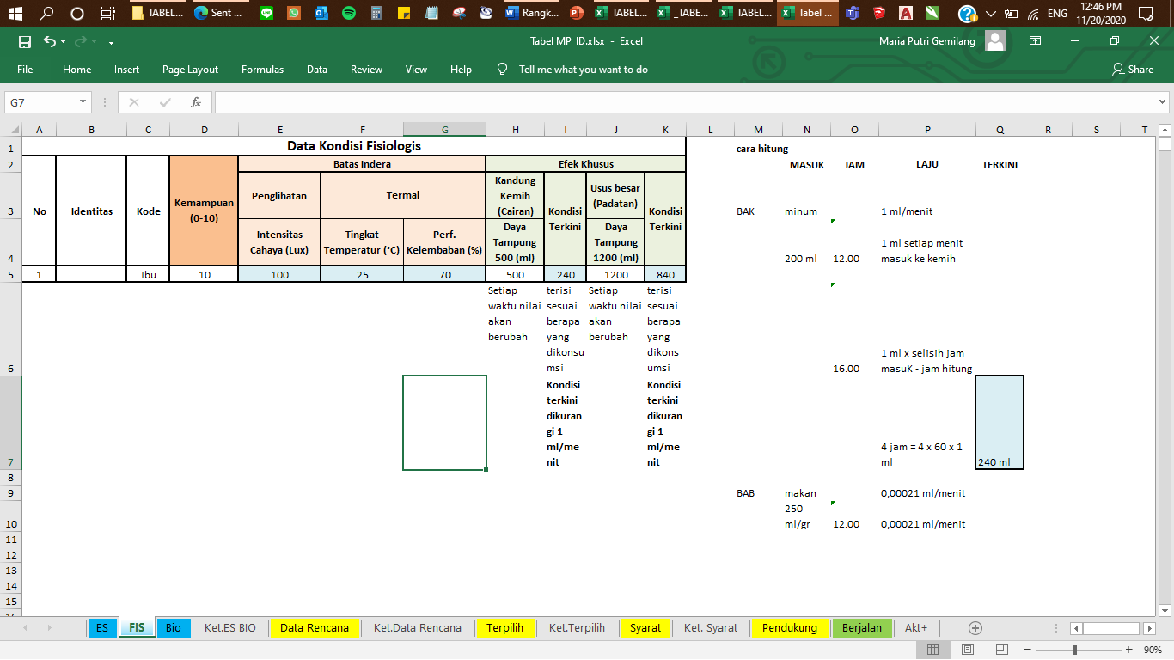
Nilai pada Tabel Fisik adalah nilai konstanta yang tidak akan berubah.

Tabel Biologis
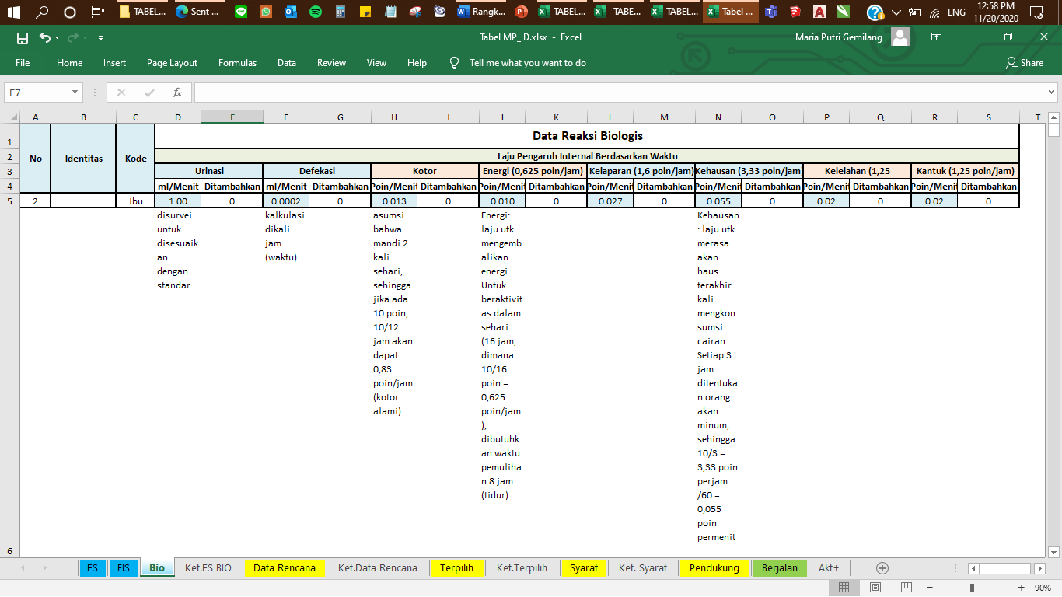
Nilai pada kolom pertama dari setiap parameter (ml/menit, poin/menit) adalah nilai konstanta yang tidak akan berubah, sedangkan kolom kedua (Ditambahkan) dihitung berdasarkan efek suatu pekerjaan selesai dilaksanakan atau tidak dilaksanakan. Kemudian kedua angka akan mengisi nilai yang ada di tabel proses pilih yang sebelumnya dihitung dengan cara
= (ml/menit x lama aktivitas berjalan (sesuai timer aktivitas)/tidak berjalan) + nilai Ditambahkan

Tabel Data Rencana
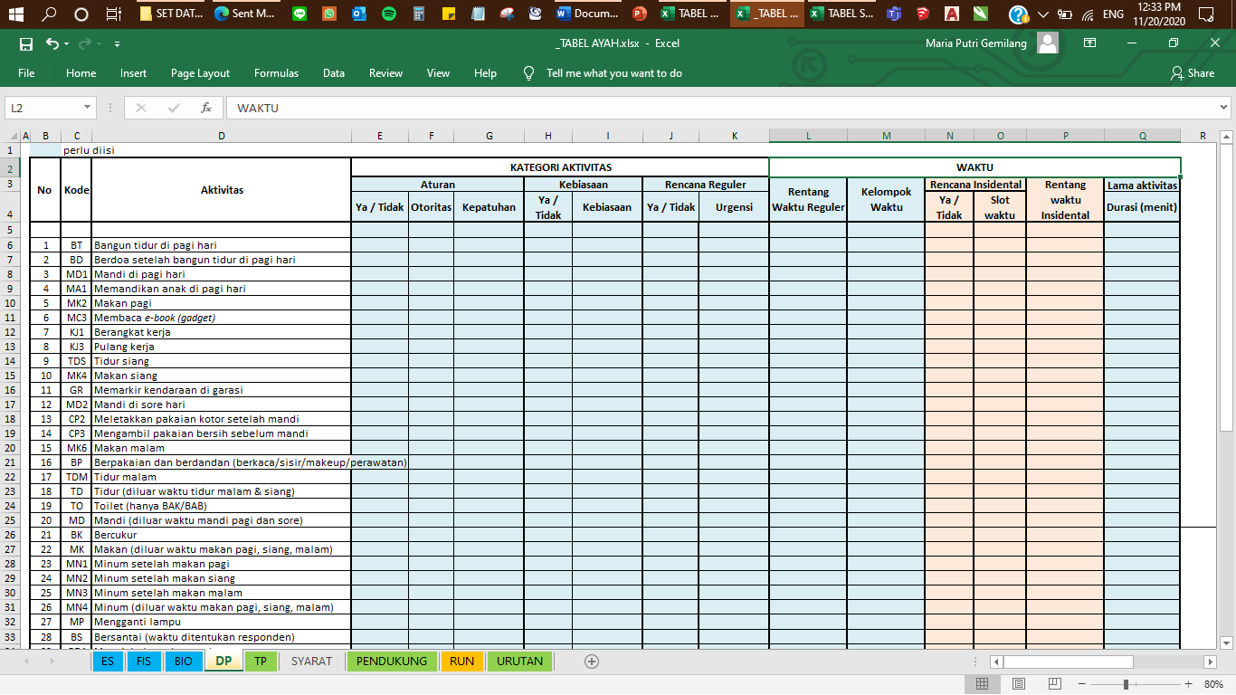
Nilai pada Tabel Data Rencana adalah nilai konstanta yang tidak akan berubah, kecuali untuk rencana insidental akan diisi apabila ada aktivitas yang tidak dapat dilakukan. Status akan berubah menjadi YA kemudian Slot waktu akan diisi berdasarkan urgensi aktivitas, rentang waktu akan ditentukan berdasarkan waktu yang kosong sesuai slotnya dan ditetapkan dengan rentang sesuai durasi aktivitas seharusnya.
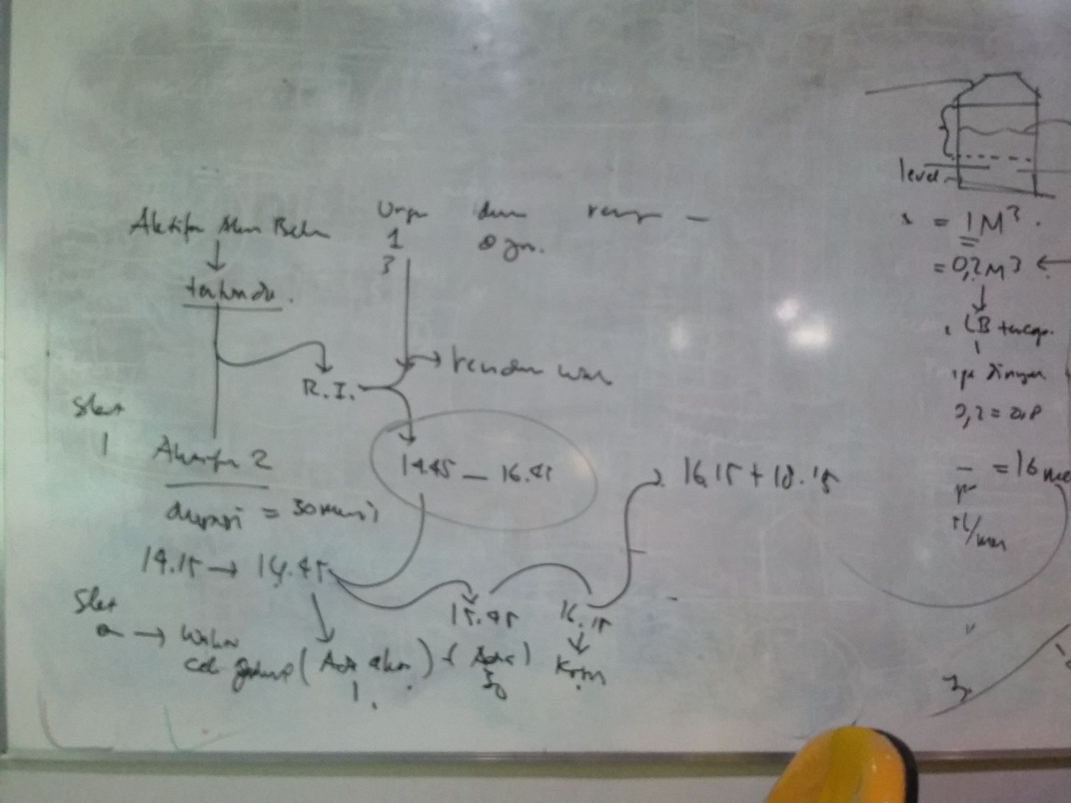
S1: Dilakukan pada urutan berikutnya
S2: Dilakukan pada slot waktu kosong berikutnya
S3: Dilakukan pada hari berikutnya di waktu yang sama, jika terpakai mundur setelah 1 aktivitas
S4: Dilakukan pada minggu berikutnya di waktu yang sama

Tabel Pilih
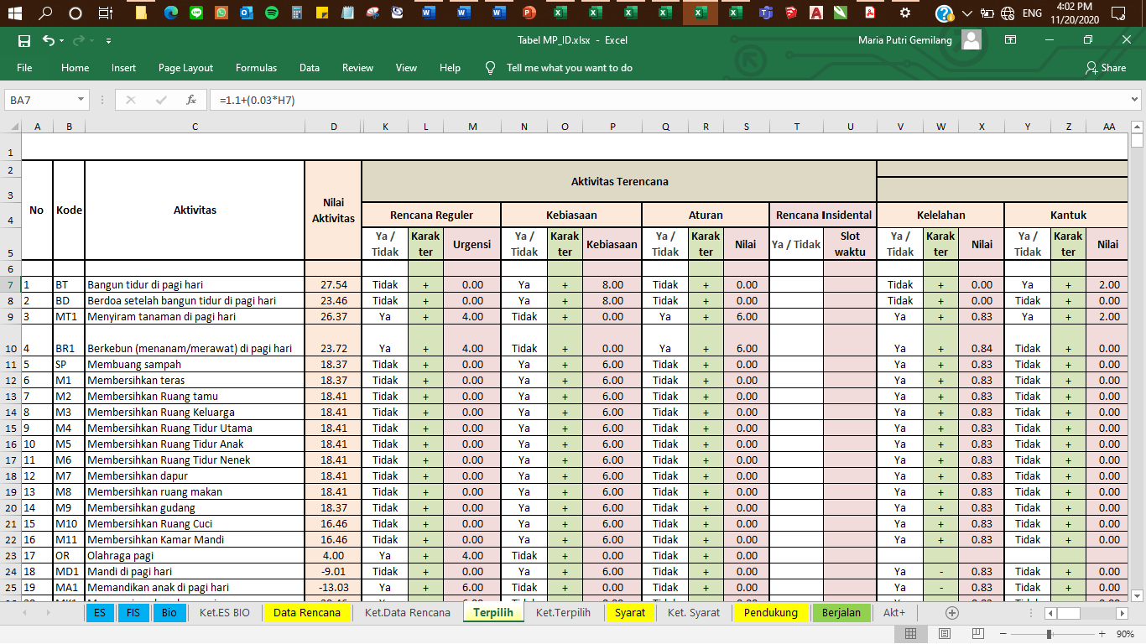
Untuk kolom putih, hijau dan merah jambu bersifat konstan (seperti pada data rencana, khusus untuk kolom merah jambu parameter Aturan nilainya diisi dari perkalian parameter Otoritas dan Kepatuhan yang ada di data rencana).

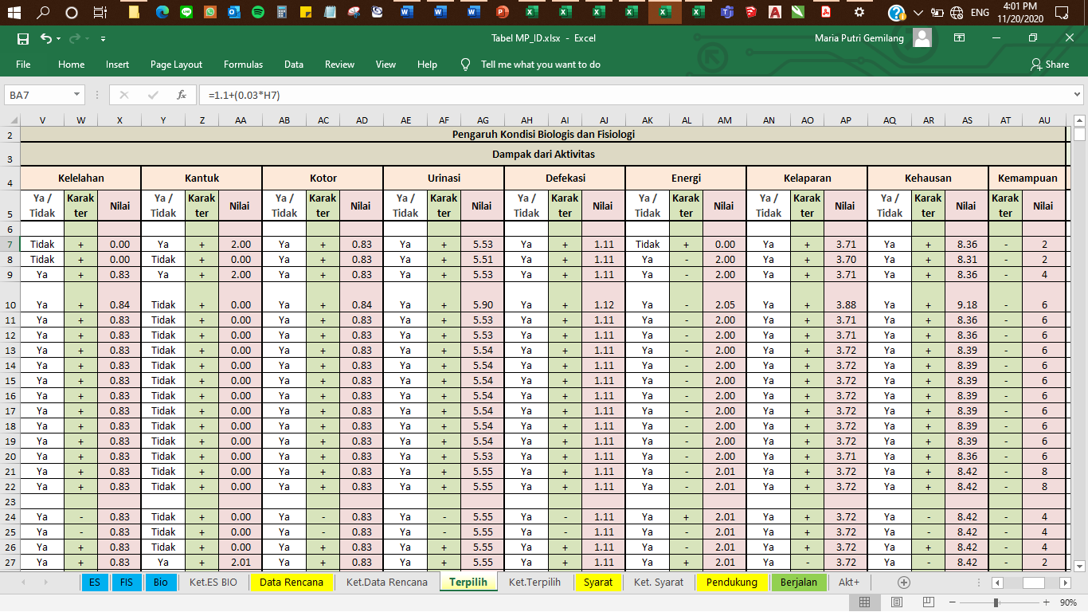
Untuk kolom putih dan hijau bersifat konstan. Untuk kolom merah jambu diisi:
ml/menit x lama aktivitas berjalan (sesuai timer aktivitas)/tidak berjalan) + nilai Ditambahkan dari nilai efek aktivitas berjalan atau tunda

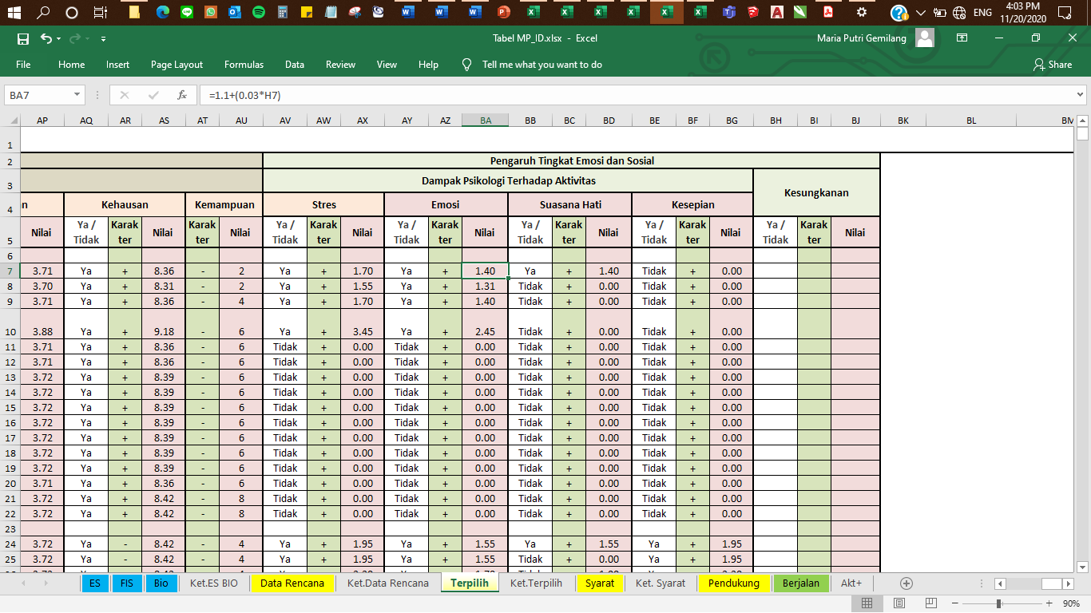
Untuk kolom putih dan hijau bersifat konstan. Untuk kolom merah jambu diisi:
Laju ke normal x lama aktivitas berjalan (sesuai timer aktivitas)/tidak berjalan) + nilai Ditambahkan dari nilai efek aktivitas berjalan atau tunda

Tabel Efek Jalan
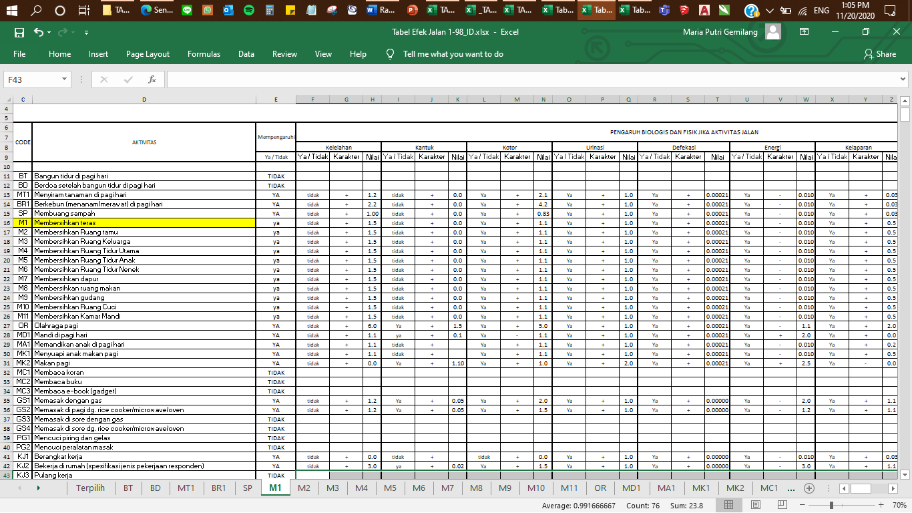
Nilai pada Tabel Efek Jalan adalah nilai konstanta yang tidak akan berubah.

Tabel Efek Tunda
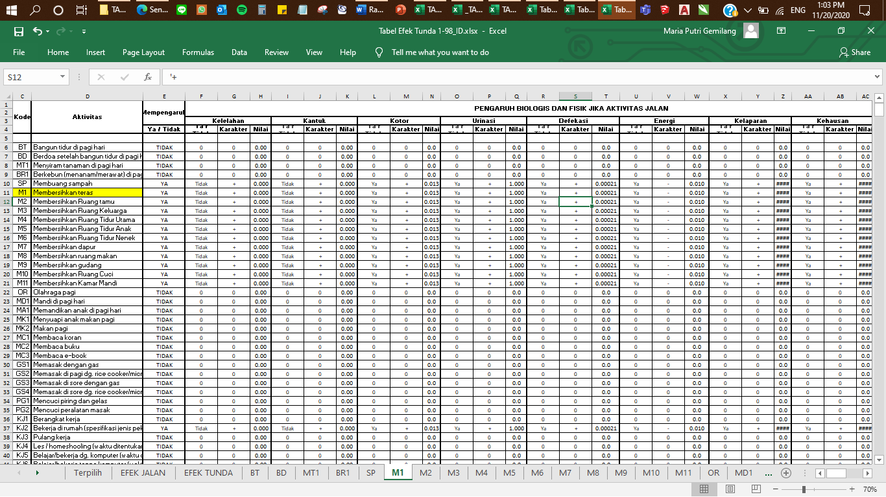
Nilai pada Tabel Efek Tunda adalah nilai konstanta yang tidak akan berubah.

Tabel Urutan Aktivitas
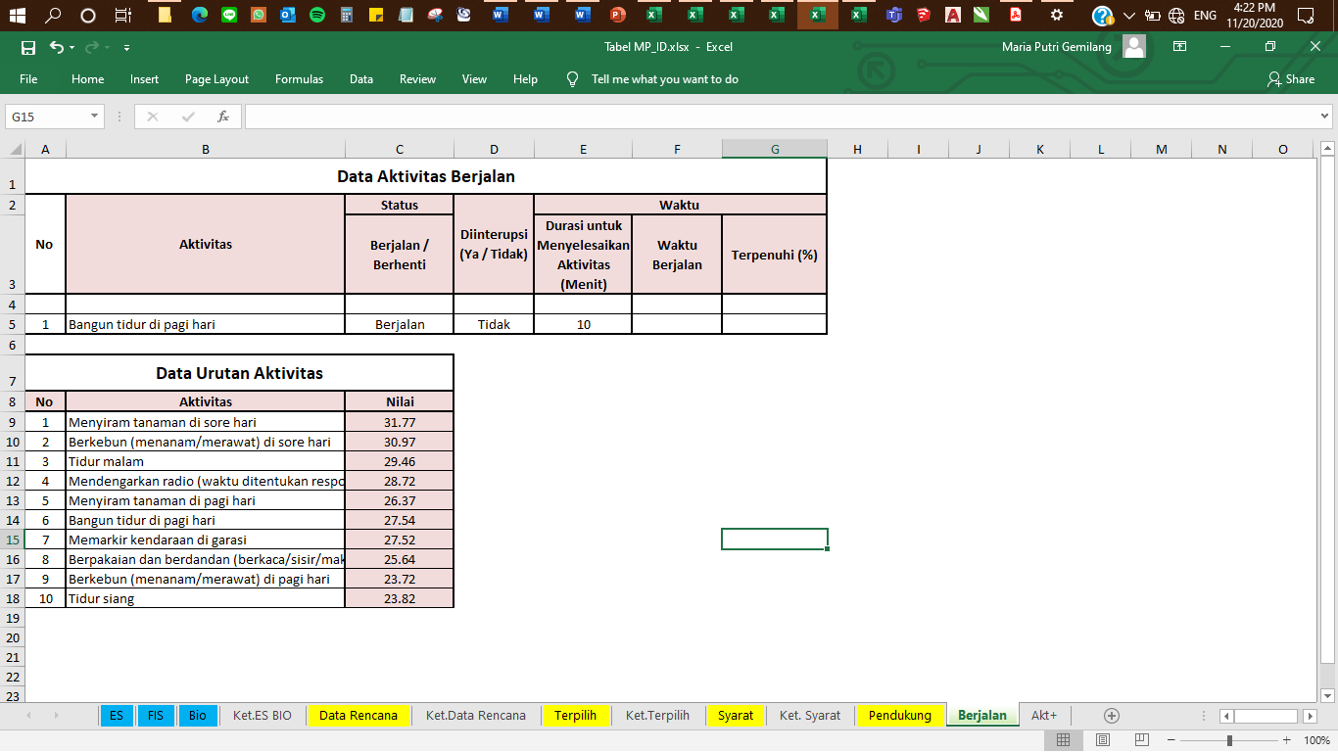
Nilai diisi dari pengurutan nilai aktivitas total yang ada di tabel pilih.

Tabel Syarat untuk Menjalankan Aktivitas
Kolom Faktor Fisik Lingkungan
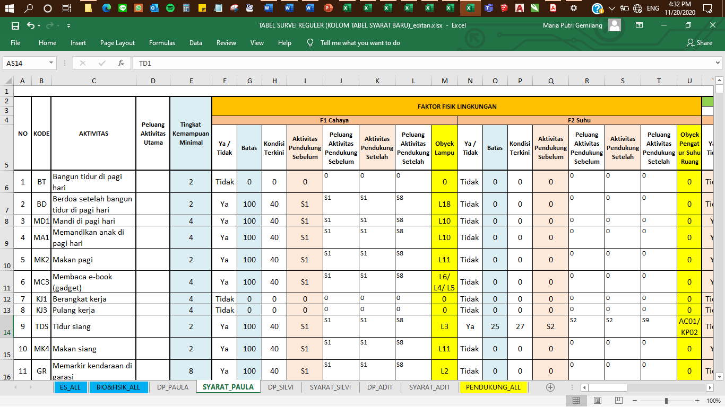
Kolom diisi dengan syarat yang bersifat konstan atau tidak berubah, kecuali kolom Kondisi Terkini yang akan diisi berdasarkan data lingkungan untuk cahaya dan suhu.

Kolom Faktor Sumber Daya
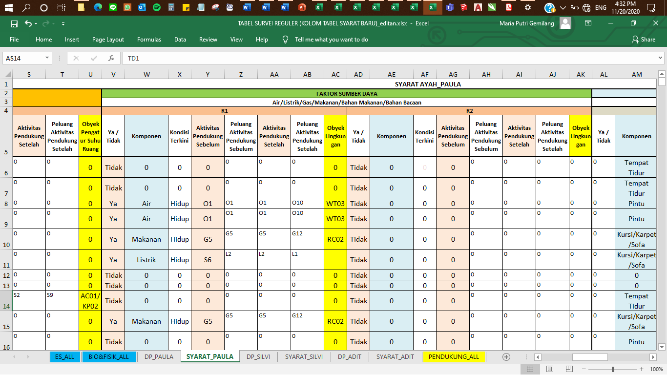
Kolom diisi dengan syarat yang bersifat konstan atau tidak berubah, kecuali kolom Kondisi Terkini yang akan diisi berdasarkan data obyek lingkungan terkini (Air, listrik, gas, makanan, bahan makanan, bahan bacaan) dalam kondisi ON /OFF sesuai dengan agen yang terakhir memanfaatkan.

Kolom Faktor Sumber Daya
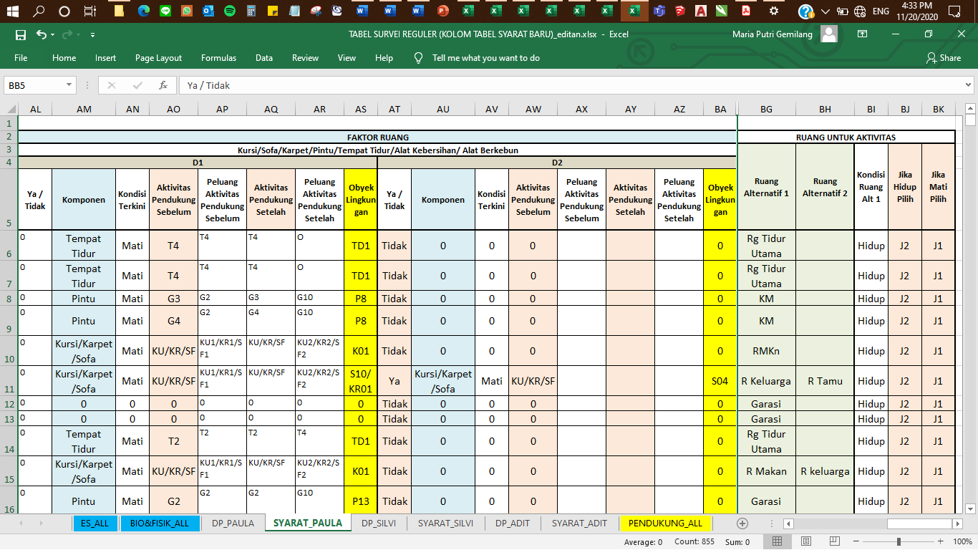
Kolom diisi dengan syarat yang bersifat konstan atau tidak berubah, kecuali kolom Kondisi Terkini yang akan diisi berdasarkan data obyek lingkungan terkini (Kursi, sofa, karpet, pintu, tempat tidur, alat kebersihan, alat berkebun) dalam kondisi ON /OFF sesuai dengan agen yang terakhir memanfaatkan.

Kolom Aktivitas Pendukung Sebelum dan Setelah
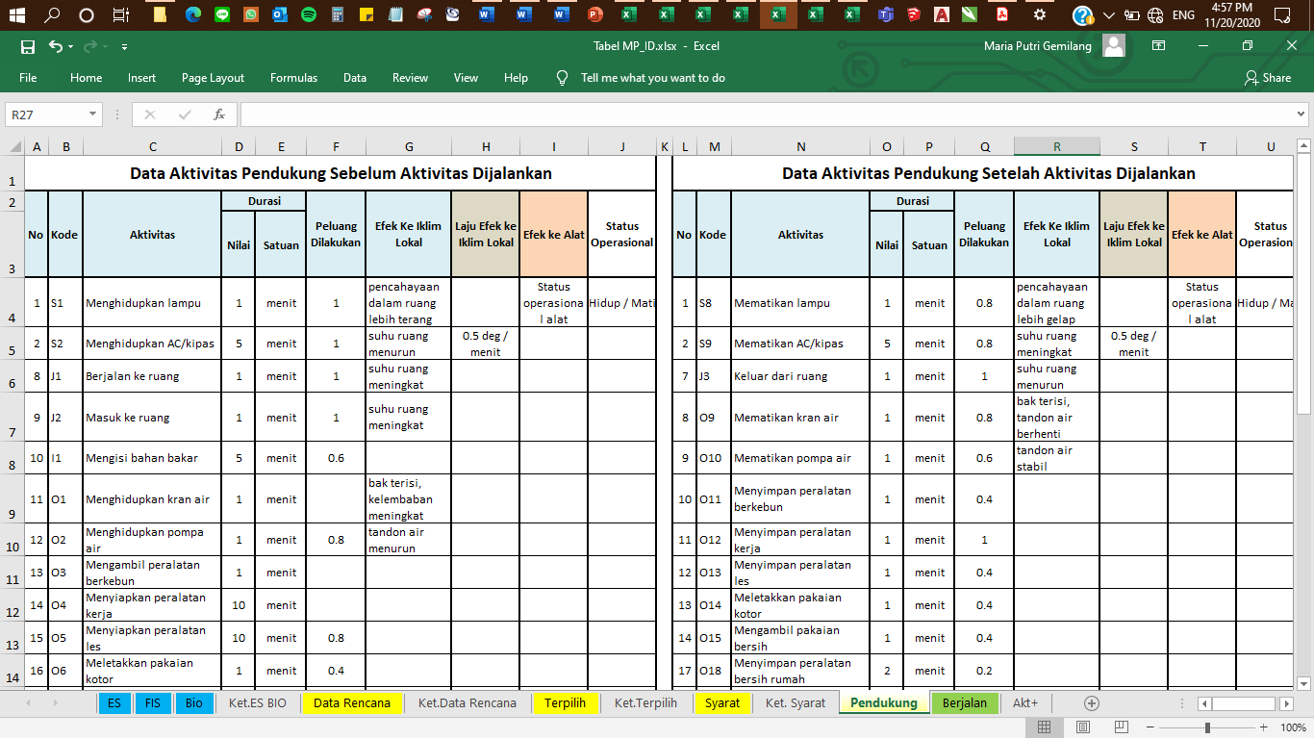
Tabel berisi keterangan kode aktivitas pendukung yang terdapat pada tabel syarat aktivitas.

